Отто Надежда Николаевна,
МОУ СОШ №3 г. Печора.
Учитель физической культуры.

Урок физической культуры в 4 классе по теме
«Совершенствование гимнастических элементов посредством круговой тренировки».

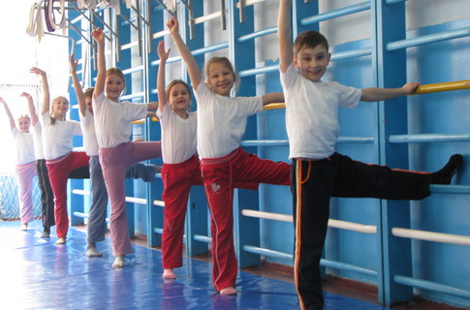

Цели и задачи:
- Развитие ловкости и координации посредством круговой тренировки
- Совершенствовать ранее изученные элементы комбинаций на гимнастических снарядах.
- Воспитание смелости при помощи гимнастических упражнений.

Тип урока: Урок комплексного применения ЗУН учащихся.

Оборудование и инвентарь: гимнастические маты, перекладина, гимнастический козел, мостики, бревно, скамейки.

Конспект урока

Содержание урока | Дози-  ровка | Организационно-методические указания
1. Подготовительная часть:  1. Построение, приветствие, сообщение задач урока  2. Повторить строевые упражнения и основные позиции, положения рук и ног  3. Ходьба  - обычная  - руки в стороны  - руки за голову  - руки вверх – на носках  - руки за спину на пятах  - руки на пояс – на внутреннем и внешнем своде стопы  4. Комбинированное упражнение:  - переменный шаг с правой, развести руки в стороны;  - то же левой, руки на пояс;  - мах правой, хлопок под ногой;  - мах левой, хлопок под ногой;  - 2 шага на носках, руки на пояс;  - «1-е» номера прыжком ноги врозь;  - «2-е» номера пролезть между ног;  - встать;  - 2 шага на носках;  - «2-е» номера прыжком ноги врозь;  - «1-е» номера пролезть между ног;  7-8 встать;  5. Бег  - галопом (левым, правым боком)  - противоходом  - змейкой  - по диагонали  2. Основная часть:  1. Круговая тренировка (разминка в виде прохождения полосы препятствий)  а) показ и объяснение последовательности выполнения упражнений;  б) выполнение упражнения на время:  1-5 прыжков через скакалку;  2-из виса на перекладине- продеть ноги в вис стоя сзади, опустить руки(оборот назад);  3- перелезть через бревно;  4-3 прыжка через скамейку;  5-перелезть обруч, перепрыгнуть обруч, пролезть обруч, перепрыгнуть обруч;  6-проползти на животе по скамейке;  7-кувырок вперед;  8-перелезть через козла;  9-прыжком пройти через мини-обруч;  10-пройти 1 скамейку ноги врозь;  11-пройти 2 скамейку(по скамейке);  12- пройти 3 скамейку(ноги врозь спиной вперед).  2.Разучивание комбинаций по учебным карточкам  Перестроение, объяснение и показ  1 круг:  Мальчики:  1 группа – перекладина;  2 группа – акробатика;  Девочки:  1 группа – опорный прыжок;  2 группа – бревно;  2 круг:  Мальчики:  1 группа – акробатика;  2 группа – перекладина;  Девочки:  1 группа – бревно;  2 группа – опорный прыжок;  3 круг  Мальчики:  1-2 группа – опорный прыжок;  Девочки:  1-2 группа – акробатика;  3. Заключительная часть  Ходьба успокаивающая  Ходьба с выполнением задания:  - руки вперед;  - руки вверх;  - руки в сторону;  - руки вниз;  Игра: «Точное время»  Учащиеся стоят в шеренге. Необходимо после 10 сек. Промежутка времени выполнить шаг вперед. Кто точнее?  Второй раз провести игру в ходьбе на месте.  Подведение итогов урока.  Задание на дом.  Организованный уход из зала. | 15мин  1 мин.  1 мин.  1 мин.  1 круг  2 мин.  1 мин.  8 мин  20мин  2 мин.  6 мин.  6 мин.  6 мин.  5 мин.  0,5 круга  1 мин.  0,5мин | Обратить внимание на дисциплину, форму занимающихся  - Команды: «Становись!», «Равняйсь!»,  «Смирно!», «Вольно!».  - Расчет по порядку и рапорт учителя.  «В обход на лево с вытянутого носка шагом марш!»  Cоблюдать дистанцию 1,5 метра.  Обратить внимание на осанку.  Упражнение выполнять строго под счет.  Следить за осанкой, тянуть носки.  Ноги в коленях не сгибать  Упражнения на восстановление дыхания  Разделение на две команды.  Организованная установка снарядов:  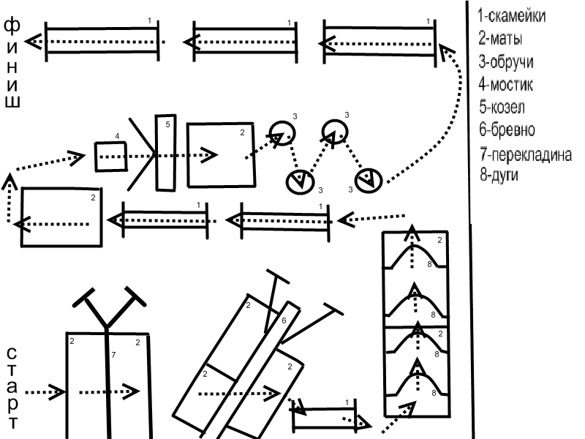  Участники первой команды поочередно проходят все снаряды с дистанцией 2 метра, как только последний добегает до финиша - выключается секундомер. Какая команда быстрее.  Организованно убрать лишний инвентарь  Перестроение на 4 группы:  2 гр. – мальчиков и 2 гр. девочек. Каждая группа получает определенную карточку и уходит на свою станцию.  На каждой станции назначить ответственного за страховку.  Комбинации см. на карточках.  Из виса стоя вис на согнутых руках – выпрямляя руки вис с согнутыми ногами – вис присев – толчком ног, продев их под перекладиной, вис завесом двумя – разгибая ноги и спуская их назад вис стоя сзади – опуская руки, шагом правой, о.с.  К Кувырок назад и перекатом назад стстойка на лопатках – перекатом вперед лелечь и «мост» - лечь и сесть, руки в стстороны – опираясь слева поворот в упупор присев – кувырок вперед, о.с.  К  Козел в ширину – 80 см.  В Вскок в упор стоя на коленях и соскок взмахом рук.  И.п. – стойка на левой, правая назад  (45˚), руки вверх. 2 приставных шага с правой ноги, 2 приставных шага с левой ноги; шаг левой и поворот направо кругом, руки в стороны; шагом левой равновесие (60˚) – приставляя правую упор присев – соскок прогнувшись вправо.  Все упражнения на бревне выполнять со страховкой.  Смена мест занятий. Учащиеся переходят на другой снаряд и выполняют то же что предыдущая группа.  Смена мест занятий.  К  Комбинация такая же что и у мальчиков  Организованно убрать оборудование и инвентарь и построить класс в одну шеренгу.  Для отсчета времени служит команда: «Марш!»  Отметить учащихся хорошо освоивших материал на уроке.  Повторить основные положения и позиции рук и ног.

